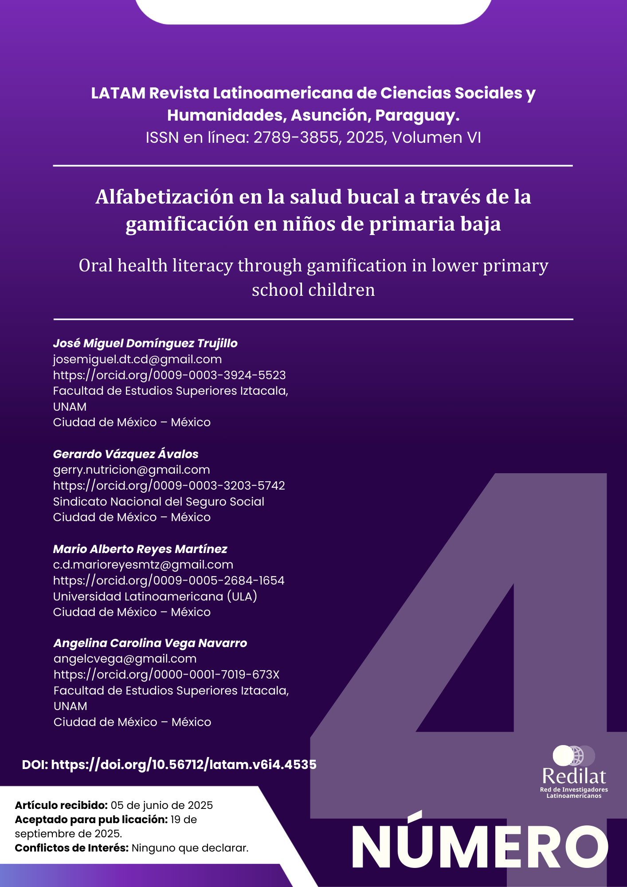
DOI: https://doi.org/10.56712/latam.v6i4.4535
Alfabetización en la salud bucal a través de la gamificación en niños de primaria baja
Oral health literacy through gamification in lower primary school children

José Miguel Domínguez Trujillo
josemiguel.dt.cd@gmail.com
https://orcid.org/0009-0003-3924-5523
Facultad de Estudios Superiores Iztacala, UNAM
Ciudad de México – México

Gerardo Vázquez Ávalos
gerry.nutricion@gmail.com
https://orcid.org/0009-0003-3203-5742
Sindicato Nacional del Seguro Social
Ciudad de México – México

Mario Alberto Reyes Martínez
c.d.marioreyesmtz@gmail.com
https://orcid.org/0009-0005-2684-1654
Universidad Latinoamericana (ULA)
Ciudad de México – México

Angelina Carolina Vega Navarro
angelcvega@gmail.com
https://orcid.org/0000-0001-7019-673X
Facultad de Estudios Superiores Iztacala, UNAM
Ciudad de México – México
Artículo recibido: 05 de junio de 2025. Aceptado para publicación: 19 de septiembre de 2025.
Conflictos de Interés: Ninguno que declarar.

Resumen
La alfabetización en salud bucal constituye un elemento clave para empoderar a la población y mejorar la equidad en salud. Este estudio tuvo como objetivo evaluar la eficacia de diversas estrategias lúdicas en el aprendizaje de conceptos básicos y preventivos de salud bucal en alumnos de primaria baja de una escuela pública, comparando los resultados con estudiantes de primer ingreso a la Licenciatura en Odontología. Se desarrolló una investigación mixta, con cuestionarios adaptados por edad, entrevistas semiestructuradas y actividades de refuerzo en una feria de salud bucal. Los resultados mostraron que los niños alfabetizados con técnicas lúdicas alcanzaron un mayor nivel de conocimiento básico que los estudiantes universitarios evaluados, destacando el tema de alimentación como el de mayor puntaje y el de caries como el más aceptado por su carácter lúdico. Se concluye que la gamificación no solo favorece la adquisición de conocimientos, sino también la participación social activa, convirtiéndose en una estrategia viable para programas educativos orientados a la prevención y promoción de la salud bucal en poblaciones vulnerables.
Palabras clave: salud bucal, alfabetización en salud, técnicas lúdicas, educación para la salud, gamificación

Abstract
Oral health literacy is a key element to empower populations and improve health equity. This study aimed to evaluate the effectiveness of various recreational strategies in learning basic and preventive oral health concepts among lower elementary students in a public school, comparing results with first-year dentistry students. A mixed-method approach was used, including age-adapted questionnaires, semi-structured interviews, and reinforcement activities during an oral health fair. Results showed that children who received oral health literacy through playful techniques achieved higher basic knowledge scores than the university students evaluated, with nutrition scoring the highest and dental caries being the most accepted topic due to its playful nature. It is concluded that gamification not only favors knowledge acquisition but also active social participation, becoming a viable strategy for educational programs focused on oral health promotion and prevention in vulnerable populations
Keywords: oral health, health literacy, playful techniques, health education, gamification

Todo el contenido de LATAM Revista Latinoamericana de Ciencias Sociales y Humanidades, publicado en este sitio está disponibles bajo Licencia Creative Commons.
Cómo citar: Domínguez Trujillo, J. M., Vázquez Ávalos, G., Reyes Martínez, M. A., & Vega Navarro, A. C. (2025). Alfabetización en la salud bucal a través de la gamificación en niños de primaria baja. LATAM Revista Latinoamericana de Ciencias Sociales y Humanidades 6 (4), 3583 – 3598. https://doi.org/10.56712/latam.v6i4.4535
INTRODUCCIÓN
La educación es un proceso humano y cultural complejo, que se enmarca en contextos históricos, psicológicos como sociológicos, que se interrelacionan para actuar en su conjunto, (Valenzuela y Silva, 2020). De ahí que, la alfabetización tenga diferentes concepciones desde la enseñanza y el aprendizaje, ya Aguilar y Moctezuma (2020), refieren que desde la lectoescritura se logra una comunicación efectiva, con ello una estrategia de inclusión socio-digital, por ello se considera un conjunto de conocimientos, habilidades, actitudes, aptitudes, prácticas, procesos, cualidades, aunado a otros elementos con los que el sujeto codifica, asimila, y utiliza para reproducir la información en contextos y/o ambientes determinados, siendo tan productiva como eficiente, a favor del desarrollo personal como del crecimiento social.
El alfabetismo o literacidad en salud, proviene del término en inglés health literacy, de 1974 (Cartes-Velasquéz, 2015), considerado un pilar en la promoción de la salud, desde la Carta de Ottawa (Silva et al., 2023), siendo en el 2016, se reconoce como un determinante de salud, indispensable para mejorar la salud de la población, al empoderar a las personas a nivel individual como colectivo, además es una forma de contribuir a la equidad (Cabral et al., 2023; Silva et al., 2023).
La Organización Mundial de la Salud (OMS), define en 1998 a la alfabetización sanitaria, como la motivación, el conocimiento y la capacidad para acceder, comprender, evaluar y aplicar de manera crítica, información de calidad para promover y mantener una buena salud a través de la toma de decisiones (OMS, 2013; Nunes y Ferreira, 2020; Cabral et al., 2023; Alzahrani et al., 2024).
La alfabetización en salud se clasifica por el nivel de habilidades implicadas en la toma de decisiones y acciones sobre la salud, en: básica, funcional o cognitiva, que implica el obtener y aplicar la información, mientras el segundo nivel funcional o interactiva, se caracteriza por una toma de información activa, les da significado e interactúan con otros, siendo el nivel más elevado la crítica, donde se analiza, por lo que evalúa diversas fuentes de información con un pensamiento crítico e involucra más determinantes de la salud, logrando actuar ante diferentes contextos (López et al., 2019; Nutbeam y Lloyd, 2021; Cabral et al.,2023; Alzahrani et al., 2024).
El objetivo al prácticar la alfabetización en salud es educar, lo que requiere guiar, manteniendo y respetando la autonomía, a través de estrategias didácticas adecuadas, además de evaluar lo aprendido, así como, generar un cambio motivado en el comportamiento para realizar la promoción como la prevención de forma responsable (Nunes y Ferreira, 2020).
En odontología, es hasta esta última década cuando figura el concepto de alfabetismo en salud bucal (Cartes-Velasquéz, 2015) o bucodental de la OMS (2014) apoyado en la definición de la Asociación Dental Estadounidense (ADA, por sus siglas en inglés) considerada como la capacidad de las personas para obtener, procesar y comprender información que les permita tomar decisiones informadas sobre su salud bucal (Cartes-Velasquéz, 2015; López et al., 2019; do Nascimento et al., 2023), considerando ampliamente las acciones sobre su cuidado personal (Silva et al., 2023). Además, se ha establecido que a mayor nivel de alfabetización los pacientes son más responsables con sus tratamientos (López et al., 2019; do Nascimento et al., 2023).
En contextos donde las condiciones socioeconómicas son desfavorables, esta competencia adquiere mayor relevancia, ya que contribuye a reducir las desigualdades en salud y a fomentar el autocuidado responsable, considerando que los problemas de salud bucodental afectan a una gran parte de la población las cuales repercuten tanto a nivel local como sistémica (OMS, 2024; Franco-Giraldo, 2021). Por lo que se considera que los infantes con una baja alfabetización en salud bucal (do Nascimento et al., 2023), son un grupo vulnerable, siendo un momento clave para la enseñanza, que permita promover el autocuidado bucal y con ello mejorar la calidad de vida, buscando una mayor equidad en salud.
En México, una gran parte de la población infantil carece de conocimientos básicos sobre salud bucal y presenta hábitos inadecuados de higiene bucal. Esto los convierte en un grupo vulnerable a padecer enfermedades como caries, pérdida de piezas dentales y patologías periodontales. Frente a esta problemática. Surgen la pregunta ¿cómo es factible alfabetizar en salud bucal a los alumnos de primaria baja de forma divertida y significativa?, por lo que el presente estudio busca comprender la implicación de diversas estrategias lúdicas en los alumnos de primaria baja de la escuela Sor Juana Inés de la Cruz para lograr un mayor nivel de alfabetización en salud bucal.
METODOLOGÍA
La investigación se basa en un enfoque metodológico mixto, para alfabetizar en salud bucal a los alumnos de primaria baja de la escuela “Sor Juana Inés de la Cruz”, por lo que se lograron los permisos con las autoridades de la primaria, siendo el director el que obtuvo los consentimientos por parte de los padres o tutores de los alumnos.
Se emplearon diversas estrategias lúdicas para los temas de nociones básicas de anatomía y fisiología de los tejidos bucodentales (maqueta, macromodelo de la boca, rompecabezas); hábitos alimenticios saludables (simulación del mercado, el plato del bien comer, técnica de clasificación de alimentos saludables y no saludables), los dientes y sus funciones en la primera dentición (cartel plegable de “Jorge el curioso”; uso de modelo anatómico de la cavidad oral infantil), y etiología de la caries (peluches, video infantil y cepillado).
Se realizaron entrevistas semiestructuradas grabadas a cada alumno, con una duración entre cinco a ocho minutos, con la finalidad de saber el nivel de agrado o desagrado con cada una de las actividades lúdicas empleadas en la alfabetización de los alumnos.
Después del periodo vacacional, es decir tres semanas sin ningún refuerzo sobre la salud bucal se aplicaron cuestionarios, diseñados para evaluar los conocimientos sobre los cuatro temas para alfabetizar a los alumnos de primaria baja de la escuela “Sor Juna Inés de la Cruz”. Aunque el contenido era el mismo para el cuestionario, se realizaron dos versiones considerando la diferencia de edades, el primero, para los alumnos de 1° y 2°, donde las preguntas eran de carácter visual, relación de columnas y de incisos, mientras el segundo fue para los alumnos de 3°, con diseño de opción múltiple. Sólo como referencia las mismas preguntas, en formato de preguntas abiertas y relación de columnas, se auto aplicó a los estudiantes de dos grupos de primer ingreso de la Licenciatura Cirujano Dentista en la Facultad de Estudios Superiores Iztacala, quienes aceptaron participar voluntariamente.
Para el cierre, se retomaron todos los temas con una feria de la salud bucal con juegos con la participación activa de los alumnos de la escuela pública Sor Juana Inés de la Cruz.
El análisis de los datos se llevó a cabo con estadística descriptiva en Microsoft Excel→.
RESULTADOS
La escuela pública Sor Juana Inés de la Cruz, imparte las clases solamente en el turno vespertino cuenta con 75 alumnos en total, 19 inscritos en primaria baja, los cuales durante este periodo actúa como una escuela multinivel, conviven en un solo salón y comparten a la misma maestra, cursando primero segundo o tecer año de primaria.
Los alumnos de primaria baja de la escuela Sor Juana Inés de la Cruz tiene un predominio del género masculino con sólo 8 niñas, con edades que oscilan entre los 6 a 9 años (gráfico 1).
Gráfico 1
Distribución de la población por género y grado de los alumnos de primaria baja

Fuente: elaboración propia.
Las estrategias lúdicas aplicadas para la alfabetización en salud bucal iniciaron con nociones básicas de anatomía y fisiología de los tejidos bucodentales apoyados de una maqueta de los tejidos bucodentales, esmalte, dentina, pulpa, cemento, ligamento periodontal, hueso y encía, con diferentes texturas para diferenciarlas al tacto (Figura 1), los alumnos mostraron interés en especial al explicar aspectos relacionados con la saliva, el dolor y la caries. Destaca que fue el material didáctico más atractivo para los profesores. Se refuerza el aprendizaje de la anatomía y la fisiología empleando el rompecabezas, entregando uno a cada niño (Figura 2).
Maqueta de los tejidos bucodentales, incluyendo los periodontales, para alfabetizar en anatomía y funciones de los tejidos de los dientes y periodonto
Figura 1
Estrategia de aprendizaje
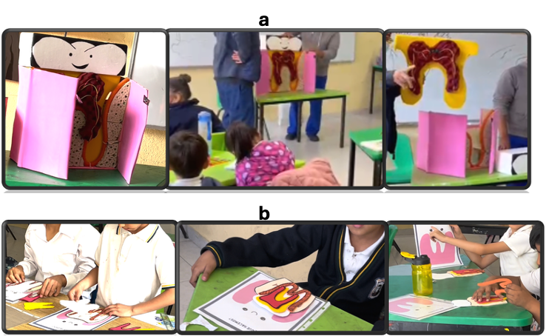
Figura 2
Refuerza con apoyo del rompecabezas
Fuente: elaboración propia.
Para la estrategia sobre hábitos alimenticios saludables, se desarrolló una actividad de simulación de compras donde se eligen alimentos detergentes y cariogénicos, complementado con el plato del bien comer, donde los alumnos los clasificaron (Figura 3). Para el reforzamiento en la feria de la salud bucal se colocaron una mayor variedad de alimento para la simulación (Figura 4).
Hábitos alimenticios
Figura 3
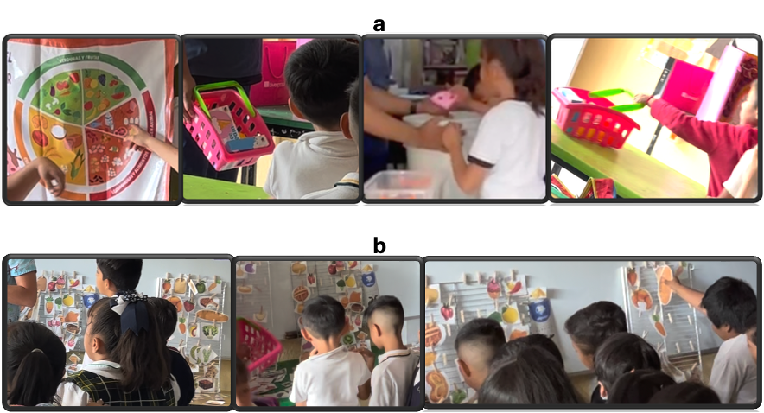
Simulación de compras dentro de un mercado, con la clasificación de acuerdo al plato del bien comer, con énfasis en los alimentos detergentes y cariogénicos

Fuente: elaboración propia.
Figura 4
Refuerzo de la estrategia, aumentando los alimentos figurados para ser clasificados
Fuente: elaboración propia.
Para demostrar la importancia de la primera dentición, así como las funciones por grupo de dientes, se realiza con un recurso visual, la boca de un mono caricaturizado (Figura 5). Los dientes del mono se escondieron en el patio de la escuela, los alumnos debían localizar al menos uno para posteriormente colocarlo en el lugar correspondiente de la boca del esquema del mono (Figura 6).
Estrategia de enseñanza sobre los dientes de la primera dentición
Figura 6
Modelo tradicional de enseñanza con apoyo de un mono caricaturizado
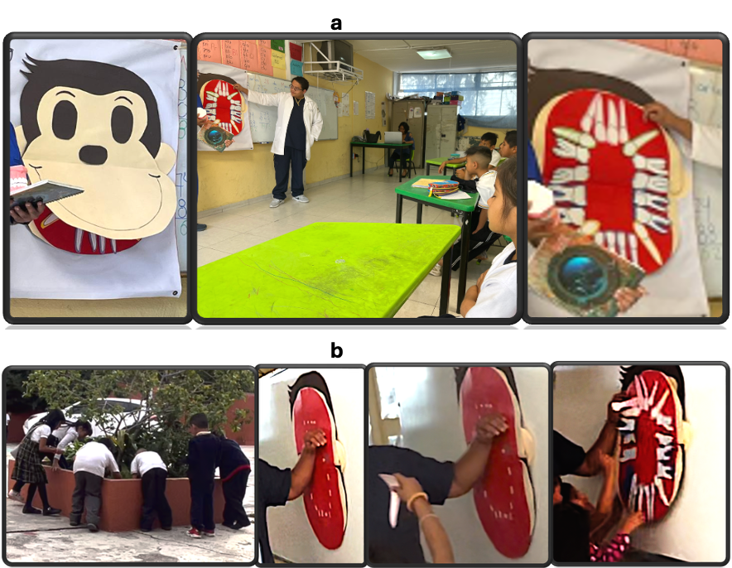
Fuente: elaboración propia.
Figura 7
El reforzamiento se basa en la búsqueda en el patio de la escuela y colocación por cada niño, de los dientes en su lugar en el mono caraturizado
Fuente: elaboración propia.
Para la enseñanza de la etiología de caries se emplearon peluches simulando el diente, el cepillo dental y bacterias (Figura 6 y 7), concluyendo la sesión con dos videos infantiles disponibles en internet (https://youtu.be/IGjWD5WHOPQ y https://youtu.be/6IL6eCiaO8I).
Figura 8
Estrategia caries y prevención, se emplean diversos peluches simulando bacterias que atacan al diente, así como un cepillo con pasta como medios de defensa
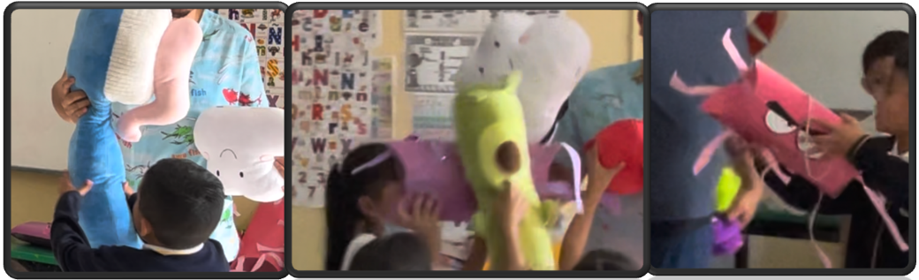
Fuente: elaboración propia.
En la feria de la salud se retomó la etiología de caries con los mismos peluches se incluyó un juego simulando la boca con dientes sanos y con caries, donde los alumnos identifican a los enfermos para ser retirados (Figura 8).
Figura 9
Feria de la salud, los alumnos identifican en figuras dientes enfermos que deben de retirar de la boca simulada
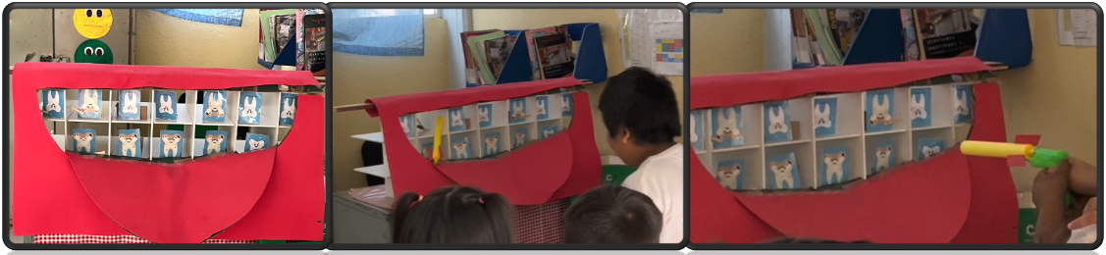
Fuente: elaboración propia.
Durante las entrevistas semiestructuradas a cada alumno de primaria baja se les presentó el material empleado en las diferentes intervenciones para alfabetizar en salud bucal, reconociendo sus gustos y su opinión sobre ellas (Figura 9). Más de la mitad de los alumnos, 63%, consideraron a la mejor actividad la de caries con peluches, mientras la menos aceptada con 37% fue al del mono animado para el tema de la primera dentición, seguida por el macromodelo de las partes del diente con un 32%, el mercado para diferenciar los alimentos con 26% y los peluches para ejemplificar la caries sólo por el 5%. El tema con mayor aceptación y diversión fue el de caries, para el 48% de los participantes considerada la mejor por los propios alumnos.

Figura 10
Opinión de los alumnos sobre cada uno de los materiales usados para alfabetizar en salud bucal
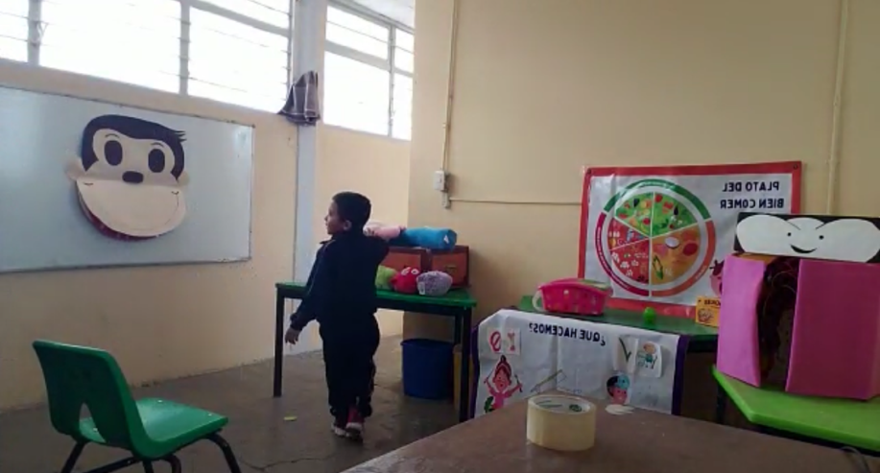
Fuente: elaboración propia.
Durante todo el tiempo se mantuvo el cepillado diario después del recreo dentro de la escuela, los cepillos así como la cantidad de dentífrico era proporcionado por los odontólogos y se mantenían bajo el resguardo del director, dicha actividad se interrumpió por vacaciones, dos semanas, sumando una más, tres semanas, sin ningún tipo de actividad en salud bucal, para aplicar los cuestionarios, visual para los de primero y segundo grado, mientras, el formato para el tercer grado se cambio por opción múltiple. Los promedios señalan que el tema con la puntuación más baja fue sobre la primera dentición con 6.9, segido por las partes del diente con 7.8, etiología de la caries 7.9, mientras la más alta es sobre alimentación con 8.4 (gráfico 8), el promedio general fue de 7.7.
Gráfico 2
Evaluación de conocimientos en salud bucal de los alumnos alfabetizados

Fuente: elaboración propia.
Durante las dos primeras semanas de inicio del ciclo escolar se les aplicó el cuestionario a 131 estudiantes, de primer ingreso de la Licenciatura Cirujano Dentista en la Facultad de Estudios Superiores Iztacala, que aceptaron participar de forma voluntaria. El 63% de mujeres y 48 hombres, que a diferencia de los alumnos de primaria baja el tema que obtuvo la menor calificación fue el de alimentación con 3.8, seguido por las partes del diente con 5.9, etiología de la caries con 6.3, siendo la mayor en la de primera dentición (gráfico 3), con un promedio general de 5.8.
Gráfico 3
Conocimientos de odontología de los estudiantes de nuevo ingreso

Fuente: elaboración propia.
DISCUSIÓN
Alfabetizar en salud bucal es una necesidad, en especial, cuando las condiciones socioeconómicas son desfavorables (Nutbeam y Lloyd, 2021), requieren de una educación específica que corresponda el contenido con el contexto. Considerar la infancia resulta de suma importancia, ya que los niños presentan doce veces más probabilidades de problemas de salud bucal, por ello susceptibles a dolor, pérdida de dientes, lo que afecta en forma negativa diferentes dimensiones su calidad de vida a corto, mediano y largo plazo, los coloca en una posición de vulnerabilidad (Jacó y Bessa, 2022).
En especial, las etapas tempranas en la niñez son los mejores momentos para adquirir hábitos saludables perdurables, por lo que se recomienda enfocarse en el trabajo preventivo con estrategías de aprendizaje (Campa et al., 2020, Jacó y Bessa, 2022), lo cual se ve favorecido en un ambiente de socialización como lo es la escuela, ya que el propio grupo estimula, motiva y enseña, siendo el juego una estrategia importante (Vega et al., 2021).
Los alumnos de la escuela “Sor Juana Inés de la Cruz”, provienen de comunidades vulnerables socioeconómicamente (Vázquez y Vega, 2023), con un estado de salud bucal precario, donde prevalecen altos niveles de biopelicula, caries, maloclusiones y enfermedades periodontales.
Las escuelas multiniveles son más frecuentes en poblaciones indígenas, que se caracterizan por homogenizar a los alumnos, con gran influencia de las familias (Arias-Ortega et al., 2023), por el número de alumnos y profesores, la primaria “Sor Juana Inés de la Cruz”, ocupa este modelo a pesar de ubicarse en la Zona Metropolitana del Valle de México, al mismo tiempo los integrantes de esta escuela se consideran una “gran familia”, es “un hogar para la comunidad”, donde “muchos se conocen”, de hecho, en ocasiones varios miembros de la familia extendida cursan el mismo grado escolar.
La escuela como la familia instituye, constituye, conforma, aun así, existen diferentes niveles de alfabetización en salud bucal que responden a cada persona como lo señalan Nutbeam y Lloyd (2021), además las familias y/o los individuos pueden conocer y reconocer las medidas básicas que promueven la salud bucal, sin que esto implique que las apliquen, lo que anteriormente Vega y colaboradores (2019), han señalado.
Para lograr un mayor nivel de alfabetización, Silva y colaboradores (2023), mencionan que se requiere aumentar la información para comprender el cómo debe cuidarse, es por ello que se deben implementar diferentes estrategias para alfabetizar en salud bucal, reconocer a la población, es por ello que se consideran las diferentes formas de adquisición de conocimiento de los alumnos de primaria baja de la escuela “Sor Juana Inés de las Cruz”, que acompañado del aplicar dentro de la escuela el cepillado dental posterior al receso escolar favorezcan la alfabetización salud bucal.
Los temas que se seleccionan para alfabetizar a los alumnos de primaria baja de la escuela “Sor Juana Inés de la Cruz”, se enfocan a él cómo están constituidos sus dientes incluido el periodonto, momento clave en sus vidas, ya que se encuentran viviendo el cambio de su dentición, de ahí el resaltar la importancia para su cuidado, la caries como la enfermedad bucal más común en niños, aunada a la alimentación, lo que en general, corresponde a higiene bucal y hábitos alimentarios, estos últimos recomendados por Silva y colaboradores (2023).
Se ocincide con Alzahrani y colaboradores (2024), sobre que la alfabetización en salud es más que la educación para la salud; es un método que transforma lo que se sabe como lo que hace, es considerarla más que determinantes socioeconómicos y ambientales que afectan la salud individual, aunque es cierto como señala la OMS (2019) que la salud está determinada en gran medida por “las condiciones en las que nacemos, crecemos, vivimos y envejecemos”. Es por ello, que con los alumnos de la primaria “Sor Juana Inés de la Cruz”, se buscan y evalúan diversas estrategias que fomentan el conocimiento sobre la salud bucal, pero que al mismo tiempo en forma colectiva se continúa con el cepillado después del receso escolar.
La propuesta para alfabetizar en salud bucal a un nivel funcional (Nutbeam y Lloyd, 2021; Alzahrani et al., 2024), a través de las estrategias empleadas en la primaria “Sor Juana Inés de la Cruz”, permiten un mayor alcance al convertirlas en actividades sociales, el ser un partícipe activo durante el juego, el cepillado dentro de la escuela, favorece la interacción, los alumnos exponen sus conocimientos valoran, reforzando o modificando lo enseñado por la familia y/o por sus profesores, se convierten en “maestros” al apoyar o corregir a sus propios compañeros.
Alzahrani y colaboradores (2024), señalan que aunque existen instrumentos para medir la alfabetización en salud bucal en adultos no hay unificación cuando se trabaja con niños y adolescentes, además, estos se centran en los conocimientos, cuando se deben de considerar otras habilidades. Aún cuando los temas para alfabetizar en salud bucal en la escuela “Sor Juana Inés de la Cruz”, son sólo cuatro los infantes se interesan por el estado de su boca, se motivan, aunque se avala el conocimiento de la forma más tradicional, como lo es el cuestionario las actitudes mostradas, su interés por el cepillado, al usar materiales didácticos que les resultan comunes o que pudieran recordar por sus texturas o colores, permite observar las relaciones entre los alumnos, el trabajo en equipo, las correcciones entre unos con otros, de hecho, los de primaria alta mostraban su interés, uniéndose todos en el cepillado después del recreo, lo que coincide con Nutbeam y Lloyd (2021), sobre que la alfabetización en salud comprende un conjunto de habilidades observables en las personas.
Se menciona que la baja alfabetización de padres y cuidadores afecta la salud bucal infantil (Silva et al., 2023; Alzahrani et al., 2024), se coincide con Alzahrani y colaboradores (2024), sobre que los niños en edad escolar al educarse se empoderen de su propia salud bucal, pero se considera que ellos pueden ser movilizadores del cambio en sus familias, por tanto, social. Al mismo tiempo es una propuesta para integrar en las escuelas, en especial, primarias profesionales en salud bucal, que alfabetizan y no sean los profesores los encargados de impartir estos temas, ya que pueden conducir a información inadecuada, así como formar al promover y forma en el odontólogo la capacidad de comunicación.
El hacer una burda comparación entre los estudiantes de nuevo ingreso a la licenciatura de Odontología es con la intención de mostrar que gente motivada por esta área de la salud, en teoría, con mayor nivel de alfabetización mostraron un resultado menor a los niños que previamente alfabetizados en temas específicos de la salud bucal, por lo que de continuar y ampliar programas podrían convertir a los niños en un verdadero motor de cambio social con respecto a la salud bucal, favoreciendo la difusión de la información a lo que Nutbeam y Lloyd (2021), considera las redes familiares y sociales.
Es importante mencionar el entusiasmo de los alumnos de la primaria baja con las diversas actividades, el respeto por el material didáctico y con los profesionales de la salud bucal, a diferencia del profesorado que muestra poco interés sobre los temas, interesados en solo obtener los materiales didácticos, lo que quizá se deba a lo que señala Cárdenas (2011) el agotamiento, la fatiga y/o su enojo de continuar con la jornada en el turno vespertino, ya que todos en el mismo lugar u otro ha cubierto una jornada matutina. Es por ello que se enfatiza que el profesional de la salud bucal es quien debe de alfabetizar en esta área, aunque sean parte de los programas de primaria, integrarse como parte de la comunidad escolar al reconocer las necesidades y preferencias, ya que de esta forma podemos transformar a nuestra propia sociedad al incrementar el nivel de alfabetización en salud.
En los alumnos de la primaria baja la estrategia de alfabetización con mayor eficacia fue la de la alimentación, quizá por ser más significativa, situada a su realidad, sin embargo, no fue la preferida, a diferencia de la más lúdica, es decir, la de caries, aunque esto puede deberse a diversas cuestiones, aún en la entrevista, la mayoría de los niños opta por entusiasmarse al ver nuevamente los peluches, abrazarlos y hasta jugar durante la entrevista. Es por ello por lo que se recomienda la implementación de la gamificación como una metodología activa durante toda la vida estudiantil, desde el preescolar hasta la Universidad, como lo recomienda Sierra y colaboradores (2022), para como dicen García-Casaus y colaboradores (2020), crear prácticas efectivas, siendo el profesional de la salud, en este caso, el gerente del aula, el motivador, el asesor en el aprendizaje, para lograr el objetivo, la alfabetización en salud bucal.
También consideramos que algunos alumnos de la primaria “Sor Juana Inés de la Cruz” ayudan en el sustento familiar, teniendo que trabajar en la mañana y tener que asistir a las clases por la tarde como una obligación, es por ello por lo que se da hincapié de aplicar la gamificación en el aula ya que esos niños no cuentan con el tiempo suficiente para jugar.
Sin duda, se comparte lo referido por Silva y colaboradores (2023), en que debe establecerse y difundirse con una educación continua más humanizada y social, para implementar nuevas medidas de promoción y prevención en salud bucal, en pro de la sociedad.
CONCLUSIÓN
La alfabetización en salud bucal en temas específicos, aplicada mediante estrategias lúdicas a alumnos de primaria baja, demostró ser viable y efectiva. Las estrategias más exitosas fueron aquellas situadas en la realidad cotidiana del alumnado, ya que resultaron significativas para la adquisición de conocimientos. Por otra parte, las actividades con mayor nivel de aceptación son las de carácter lúdico, especialmente el uso de peluches, que despertaron emociones y favorecieron la interacción entre los compañeros.
Sin duda, es necesario ampliar el número de intervenciones orientadas a la alfabetización en salud, integrando al profesional odontológico como parte activa de la comunidad escolar. La escuela, como espacio de socialización, tiene el potencial de convertirse en un agente de transformación para poblaciones vulnerables, permitiendo así avanzar hacia una mayor equidad en salud.
REFERENCIAS
Aguilar, TJL, Moctezuma, FA. (2020). Delimiting the concept of Literacy: A proposal for a better understanding. Comuni@cción, 11(2), 153-163. https://dx.doi.org/10.33595/2226-1478.11.2.428
Alzahrani, A. Y., El Meligy, O., Bahdila, D., Aljawi, R., Bamashmous, N. O., Almushayt, A. (2025). Health and oral health literacy: a comprehensive literature review from theory to practice. International Journal of Paediatric Dentistry, 35(2), 434-445.
Arias-Ortega, K., Díaz, A.N., Catrimilla, CD., Saldías, SMJ. (2023). Escuela multinivel en contexto indígena: fortalezas, limitaciones y desafíos desde la perspectiva de los profesores en La Araucanía. Ciencias Psicológicas, 17(1), e2841, https://doi.org/10.22235/cp.v17i1.2841
Cabral, S., Inthamoussu, M., Speranza, N., Pascher, C. (2023). La alfabetización sanitaria: qué es y por qué es tan importante. Las personas no pueden alcanzar su máximo potencial en salud, a menos que puedan tomar el control de los aspectos que determinan su salud. Boletín Farmacológico, 2023, vol. 14, no. 1.
Campa, ÁRÁ, Valenzuela, BA, Guillén, LM, Campa ÁML (2020) Desafíos en la educación inclusiva de grupos vulnerables en primaria: perspectivas del profesorado de Sonora México. Revista Inclusiones; 7 (1): 72-94.
Cárdenas-Denham, S. (2011). Escuelas de doble turno en México: una estimación de diferencias asociadas con su implementación. Revista mexicana de investigación educativa, 16(50), 801-827.
Cartes-Velasquéz, RA. (2015) Alfabetismo en salud: bases conceptuales y evidencia en odontología. MEDISAN Revista Médica de Santiago de Cuba; 19, (4): https://medisan.sld.cu/index.php/san/article/view/55/html_71
Do Nascimento Tavares, T., Neves, É.T.B., Firmino, R.T., Raimundo, J.P., Silva, L.T.C., Granville-Garcia, A.F., de Brito Costa, E.M.M. (2023) La música como herramienta pedagógica en la alfabetización en salud bucal de niños. Rev. Fam., Ciclos Vida Saúde Contexto Soc; 11(1):e6683. https://www.bivipsi.org/wp-content/uploads/2023-refacs-v11-n1-9es.pdf
Franco-Giraldo, Á. (2021). La salud bucal, entre la salud sistémica y la salud pública. Universidad y Salud, 23(3), 291-300. Epub September 01, 2021.https://doi.org/10.22267/rus.212303.243
García-Casaus, F., Cara-Muñoz, JF., Martínez-Sánchez, JA., Cara-Muñoz, MM. (2020) La gamificación en el proceso de enseñanza-aprendizaje: una aproximación teórica. Logía, educación física y deporte, 1(1), 16-24.
Jacó, OLB., Bessa, JMS. (2022) Use of gamification for the prevention and promotion of oral health: scope review protocol. Research, Society and Development, 11(9), e31811931939. https://doi.org/10.33448/rsd-v11i9.31939
López, SA., Guzmán, González, GMF., Álvarez, ME., Cortés CE. (2019). Instrumentos de medición de alfabetización en salud oral: revisión de literatura. iDental, 11(1), 54-68. ISSN 1659-4916
Nunes, ST., Ferreira, CP (2020) Folleto de salud para ancianos como herramienta de alfabetización en salud Revista Familia, Ciclos de Vida e Saúde no Contexto Social; 8(Supl. 3): 1064-1070.
Nutbeam, D., Lloyd, J. E. (2021). Understanding and responding to health literacy as a social determinant of health. Annual review of public health, 42(2021), 159-173.
Organización Mundial de la Salud, OMS. (2013) Health literacy: The solid facts. ISBN: 978 92 890 00154.
Organización Mundial de la Salud, OMS. (2014) Health in All Policies (HiAP) Framework for Country Action. Disponible en: https:// www.ada.org/en/public- programs/health-literacy- in-dentistry
Organización Mundial de la Salud, OMS (2019) Determinantes sociales. Disponible en: https://www.paho.org/hq/index.php?option=com_topics&view=article&id=336&Itemid=40924&lang=es
Organización Mundial de la Salud, OMS (2024) Salud bucodental. Disponible en: https://www.who.int/es/news-room/fact-sheets/detail/oral-health
Sierra, DV., Castro, RJC. J. C., Ruiz, GLJ, Acosta, FLV, Piratova, LDA., Fonseca, ZFJ., Romero, CRJP. (2022) Gamificación y juego como una apuesta por la promoción de la salud en sus dimensiones social y emocional en niños, niñas y adolescentes de las Upz 19 Y 71 de la localidad de Suba Bogotá. Propuesta de gestión de rubros de investigación para el área administrativa de la dirección de investigación e innovación de la Universidad Santo Tomás. https://repository.usta.edu.co/bitstream/handle/11634/52523/Memorias%20Semana%20de%20la%20investigación%20working%20papper.pdf?sequence=1#page=28
Silva, MT., Souza, MSA., da Silva, A.C., Tavares, MBL., Santana, SB., Pereira, de HSG., dos Santos, MMM., Ferreira, BRCP., Oliveira, SR. (2023) Avaliação do alfabetismo em saúde bucal dos responsáveis por crianças e adolescentes atendidos na clínica escola de odontologia uninassau recife. Arquivos de Ciências da Saúde da UNIPAR; 27, (8): 4307–4323. https://doi.org/10.25110/arqsaude.v27i8.2023-012
Valenzuela, MA, Silva, JD. (2020) Educación como fenómeno sociocultural. Revista Pensamiento Académico de la Universidad UNIACC; 3, (1): 30-40. DOI: 10.33264/rpa.202001-03
Vázquez, AG., Vega NAC (2023) La clase de Educación Física en primarias en México, antes, durante y el después la pandemia de COVID-19; CIREAC, (35):7-20.
Vega, NAC; Vázquez AG; Vega NWN; Viloria CA (2020) “El cepillado desde la mirada de los niños en la Escuela” Revista editorial del congreso por una educación de calidad ISSN: 2145-9436 fundación por una educación de calidad; (18):36-52.
Vega NWN; Vega NAC; Vázquez, AG; Payá, PVA (2021) Las significaciones del cuidado bucal en niños de primaria. Revista editorial del congreso por una educación de calidad ISSN: 2145-9436 fundación por una educación de calidad; (23):78-97.

Todo el contenido de LATAM Revista Latinoamericana de Ciencias Sociales y Humanidades, publicados en este sitio está disponibles bajo Licencia Creative Commons .

